Урок русского языка в 4 классе
подготовила учитель начальных классов
МОУ «СОШ р.п. Красный Текстильщик
Саратовского района Саратовской
области» Промкина Любовь Николаевна

Тема: «Правописание падежных окончаний имён прилагательных
мужского и среднего рода в дательном падеже»
Цель: 1. Научить правильно, писать окончания имён прилагательных
мужского и среднего рода в дательном падеже.
2. Развивать орфографическую зоркость.
3. Воспитывать любовь к Родине, родному краю, бережное отношение к
природе.
Оборудование: мультимедийная презентация, индивидуальные карточки- веера с названием падежей
Ход урока.

- Организационный момент /слайд № 1/
В школьных коридорах прозвенел звонок.
И пора настала начинать урок.
Мы отбросим прочь веселье, примем все серьёзный вид,
И отправимся учиться, это нам не повредит.
Вновь достанем мы тетрадки, лег на край стола дневник,
Наши знанья и уменья всем покажем тот же миг.
2. Чистописание.
ом ому ем ему голубому синему
-Какие знакомые фразы увидели в предложенных сочетаниях соединений?
- Подумайте, какой может быть тема сегодняшнего урока?
- Какую задачу можем поставить перед собой на сегодняшний урок?

3.Повторение.
Учитель: На прошлом уроке мы учились определять имена прилагательные
мужского и среднего рода в родительном падеже и их окончания. Давайте
вспомним, на какой вопрос отвечают и какие окончания имеют прилагательные
мужского и среднего рода в родительном падеже.
(ответы детей)
Выполним задание
1 ряд: спишите пословицы, употребив словосочетания в скобках в нужном падеже, докажите окончания.
Маленькое дело лучше (большое безделье). Не жалей сил для (нужное дело). (Новый друг) желай, а (старый друг) не забывай. /задание на доске/
2 ряд: найди ошибки в написании окончаний имён прилагательных, спишите, исправив ошибки, доказав правильность суждения
Старая дерево, горячей спор, солнечной день, белой снег, красная пальто, спелае яблоко, холодной дождь, внимательной ученик.
/ слайд № 2/

3 ряд:
Учитель: очень важно правильно определять падеж имени прилагательного. Вспомним, как правильно определить падеж?
(ответы детей)
Послушайте стихотворение «Приключение зелёного листа» и с помощью сигналов – вееров покажите, в каких падежах стоит словосочетание «зелёный лист»
Как-то раз с большого клена
Оторвался лист зеленый (И.п.)
И пустился вместе с ветром
Путешествовать по свету.
Закружилась голова у зеленого листа. (Р.п.)
Ветер нес его, u нес,
Бросил лёгонько на мост.
В тот же миг веселый пес
Шмыг - к зеленому листу. (Д.п.)
Лапой - хвать зеленый лист (В.п.),
Дескать, поиграем.
«Не хочу», - парашютист
Головой качает ...
Ветер вмиг с листом зеленым (Т.п.)
Над землей взметнулся снова.
Я пишу в саду под клёном
Стих о том листе зеленом (П.п.) /слайд № 3/
Задание: составить предложение со словосочетанием «зелёный лист», поставив его в Р.п.
/проверка выполненного задания учащимися 1,2 ряда, ещё раз обобщаем знания об окончаниях имён прилагательных в Р.п./
ФИЗПАУЗА /упражнение для глаз/
/слайд № 4,5,6/
4. Работа по теме урока
а) Задание: прочитайте пословицу, объясните её лексический смысл, определите падеж прилагательного.
Верному другу цены нет.
- Как определить падеж?
- Как вы проверите окончания прилагательных?
На доске:
Д. п.
какому?
- ому -ему
/слайд № 7/

б) Изучение теоретического материала /рассмотрение материала учебника/
Какие окончания имеют прилагательные мужского и среднего рода в дательном падеже? (-ому - ему)

в) Закрепление. Ребята выбирают: 1 группа – работают самостоятельно
Задание: упражнение 302 стр.134 учебника.
2 группа – с учителем
Задание: к данным глаголам приписать словосочетания прилагательное + существительное в Д.п.
Причалили к ….., готовились к………, дошли до……., ехали по…….
- С одним из словосочетаний составить предложение

(Проверить 1 группу - выборочно 4-5 словосочетаний)

ФИЗПАУЗА /движение под музыку/
/слайд № 8/

5. Обобщение полученных знаний
Учитель: Отгадайте загадку
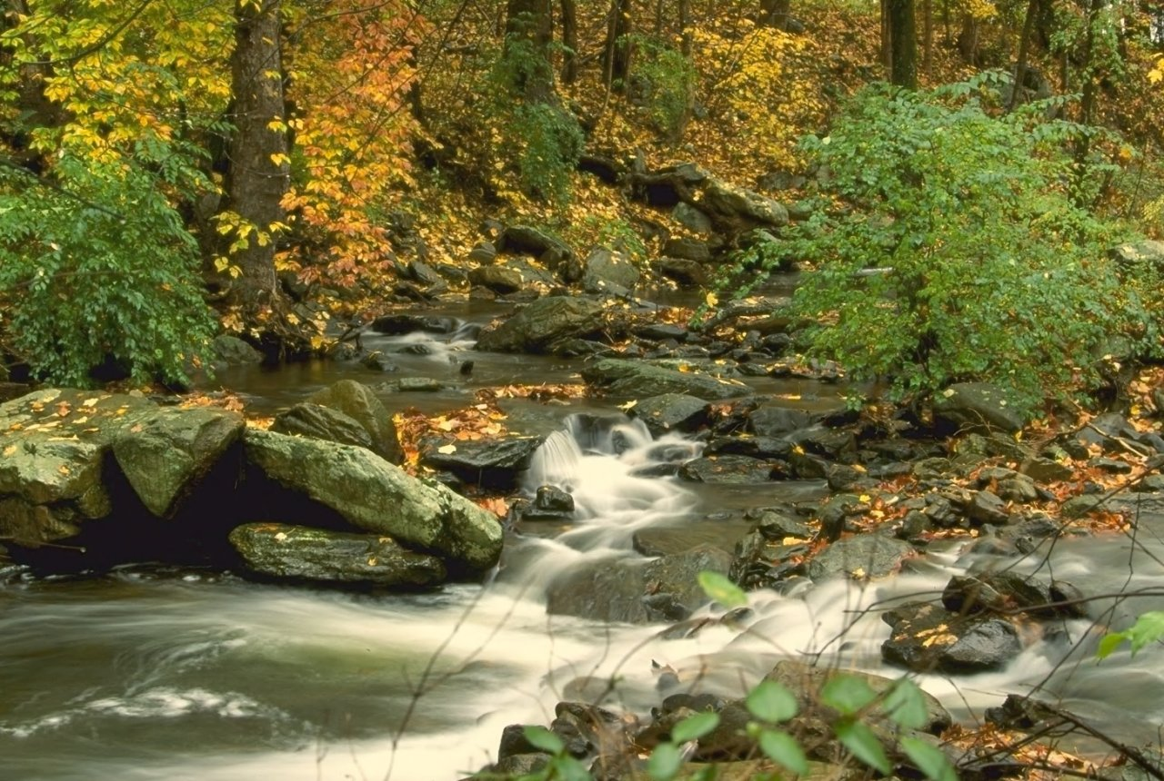
/слайд № 9,10/
Он без рук, он без ног
Из земли пробиться смог
Вас он летом, в самый зной
Ледяной поит водой.

Кто догадался, о чём идёт речь?

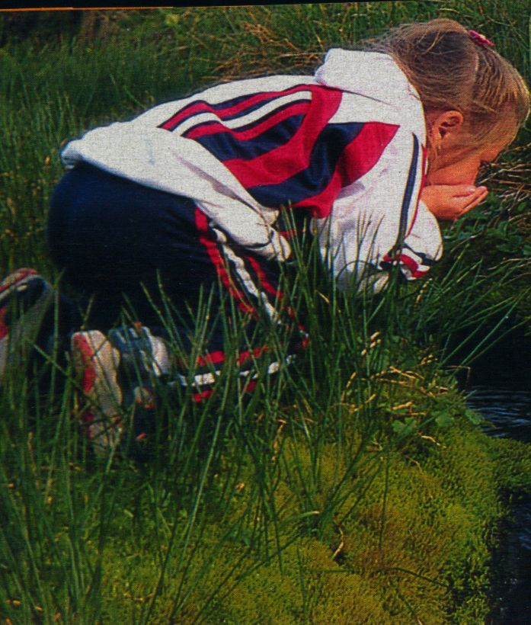

Запишите родственные слова.
род /слайд № 11/
родник
родничок
родня
родной
родить
народ

Учитель: Докажите, что данные слова родственные, выделите корень.
(повторяется определение морфемы)

Учитель: К слову родник подберите и запишите синонимы. /слайд № 12/
Родник – ключ – источник - ключевая (вода)
/слова записываются, выделяется корень, доказывается, что слова имеют одинаковое значение/
/слайд № 13/
Стихотворение читает учитель.
Скажи «Родник» -
И вот возник,
Бежит в зелёной чаще
Весёлый ключ журчащий.
Мы и родник зовём ключом.
(Ключ от дверей тут ни при чём)
А. Барто.

Составьте с данными словами 3 предложения.
Родник И.п.
Ключ Р.п.
Источник Д.п. /слайд № 14/

Учитель: Что необходимо сделать для того, чтобы правильно написать окончание имени прилагательного?
(ответы детей: определить род, число, падеж)
От чего зависит род, число, падеж имени прилагательного?
(ответы детей: от рода, числа и падежа имени существительного)
Учитель: выполним морфологический разбор прилагательного в словосочетании быстрому роднику
1. быстрому – имя прилагательное (какому?) – обозначает признак предмета
2. н.ф.- быстрый
3. постоянные признаки – -----
4. непостоянные признаки – полное, м.р., Д.п., ед. ч.
5. в предложении является второстепенным членом предложения

Беседа по выставке плакатов /слайд № 15/

«Природа родного края», «Очистка родника»
Богата и разнообразна природа нашего родного края. Было бы просто замечательно, ребята, если бы вы заботились о ней, хотя бы об одном роднике, как это делают учащиеся старших классов нашей школы.

Задание: упражнение в склонении имён существительных с прилагательными.
Просклоняйте словосочетания по вариантам.
1 вариант 2 вариант /слайд № 16/
холодный родник глубокое озеро

6. Рефлексия урока /слайд № 17/

- Мне на уроке было ……
- Я понял (а), …….
- Особенно мне понравилось……
- Мне было трудно (легко)……..
-Теперь я знаю (умею)……

7. Домашнее задание (упражнение № 303)

